Họ và tên : Dương Chí Khang

MSSV: 1822040036

Bài báo cáo bài tập buổi 1

Bước 1: Cài đặt VMWARE và file Windowns về máy

Vào trang web như hình để tải file cài đặt về máy

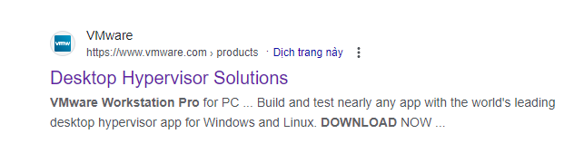

Chọn phiên bản cần cài đặt

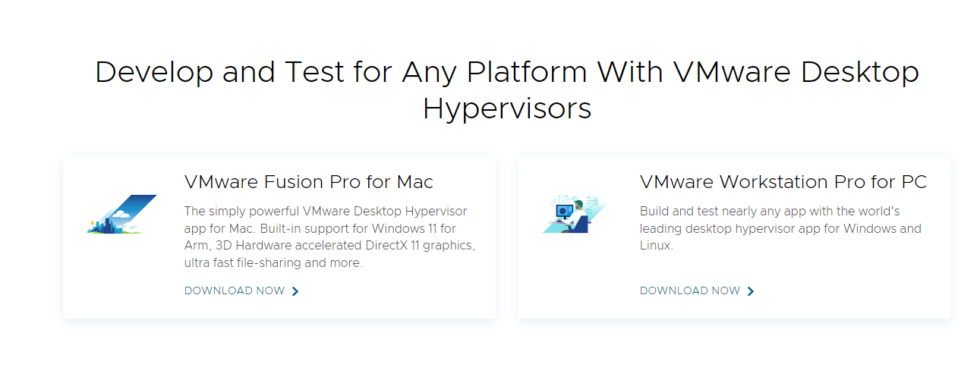

Sau đó sẽ chuyển sang 1 trang web khác để đăng kí tài khoản để tải phần mềm

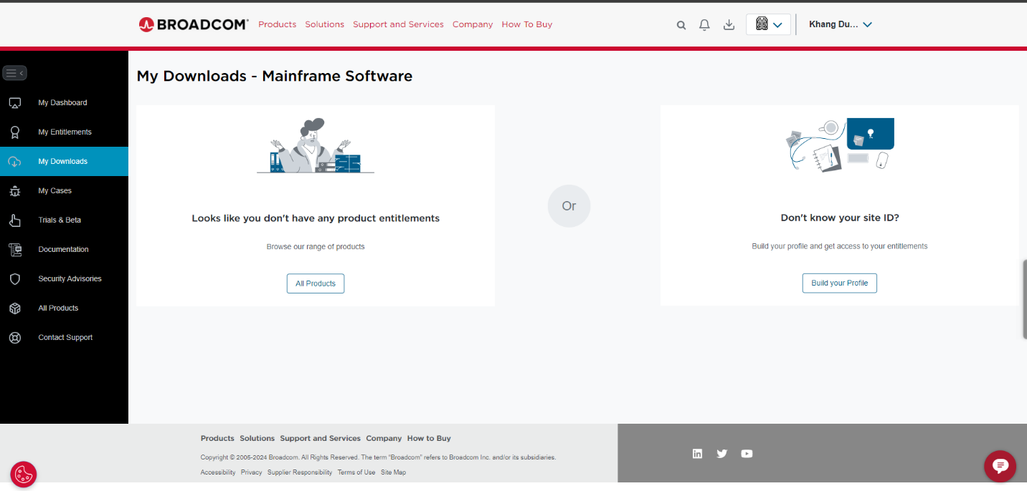

Tiếp theo Chọn My DownLoad



Ở mục này bạn chọn Vmware Cloud Foundation

Để lọc ra những phần liên quan đến Vmware

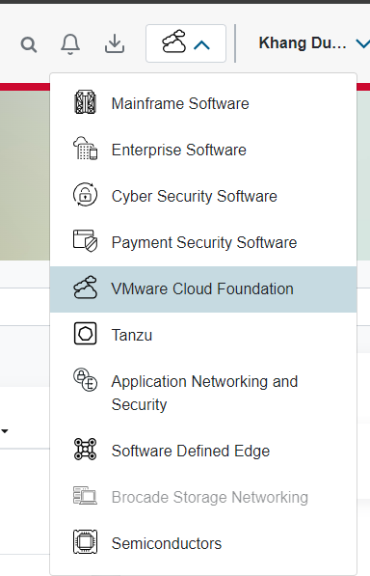

Ở mục My download , tìm phần mềm bạn muốn tải



Sau đó chọn đúng phiên bản muốn tải và tích vào ô như trong hình



Sau đó bấm tải và chọn yes

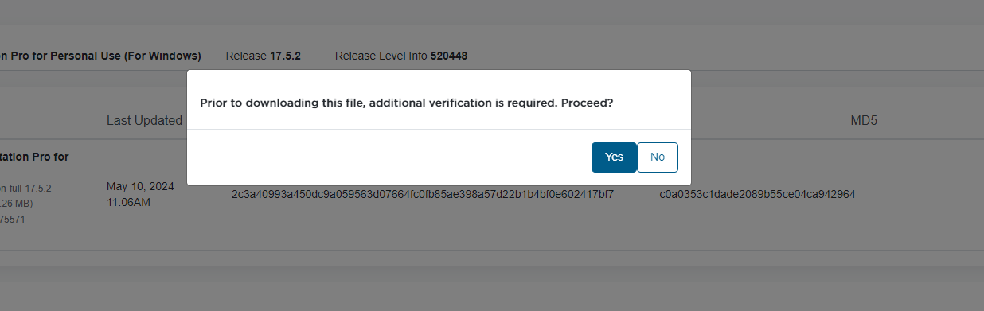

Sau đó nó sẽ đưa bạn tới 1 trang để nhập thông tin



Bạn hãy nhập thông tin theo yêu cầu của trang web

Sau khi nhập đầy đủ thông tin thì nhấn SUBMIT

Sau đó trang web sẽ đưa bạn về lại chỗ có nút tải , ấn download và chọn thư mục muốn lưu

Sau khi tải về xong bấm vào icon để cài đặt phần mềm

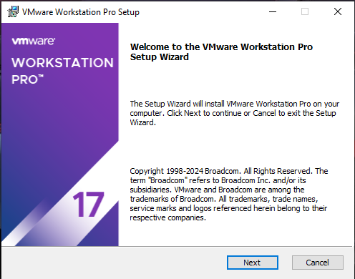

Chọn next và cài đặt

Bước 2 : Mở VMWARE lên và chọn vào “Create a new virtual machine”

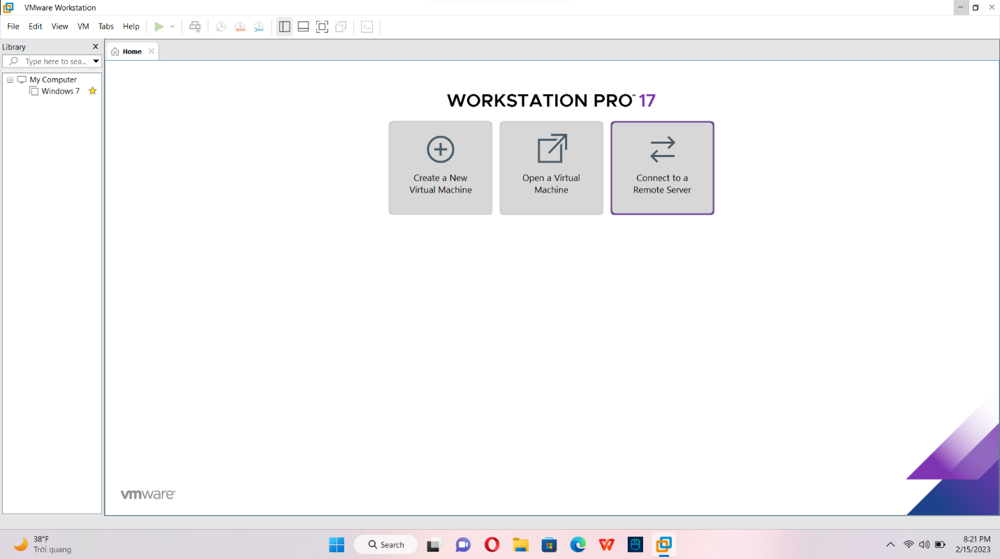

Bước 3 : Khi giao diện “New virtual” suất hiện thì chọn vào “Next”

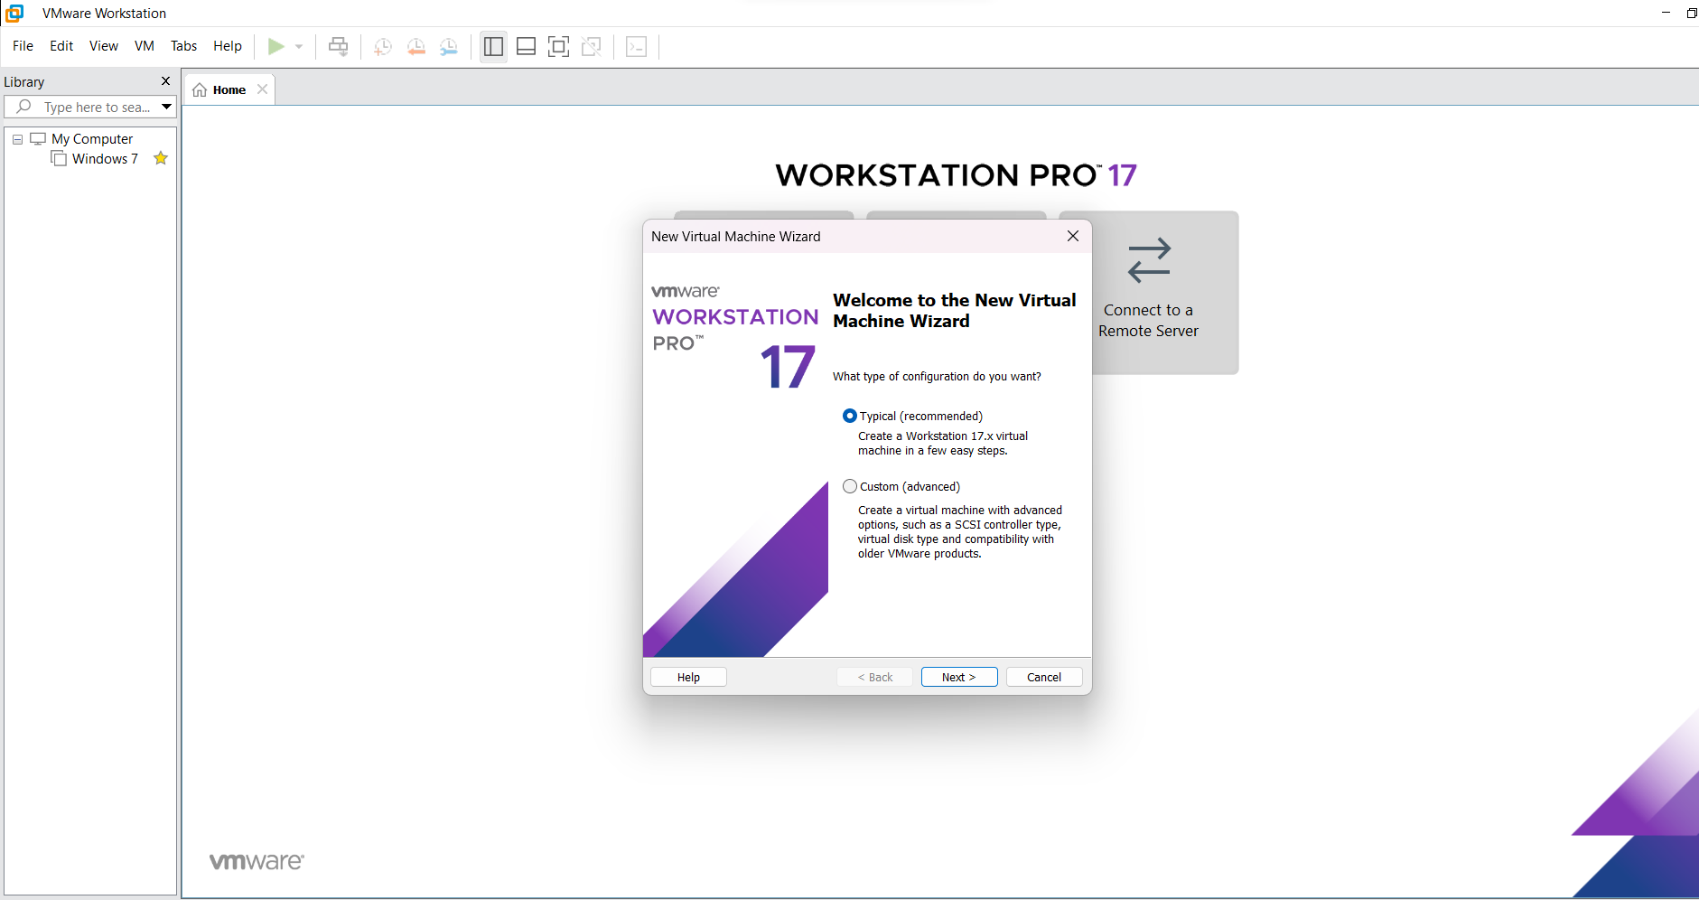

Bước 4 : Chọn vào “installer disc image file” và tải đường dẫn file windowns mà bạn đã cài vô máy trước đó

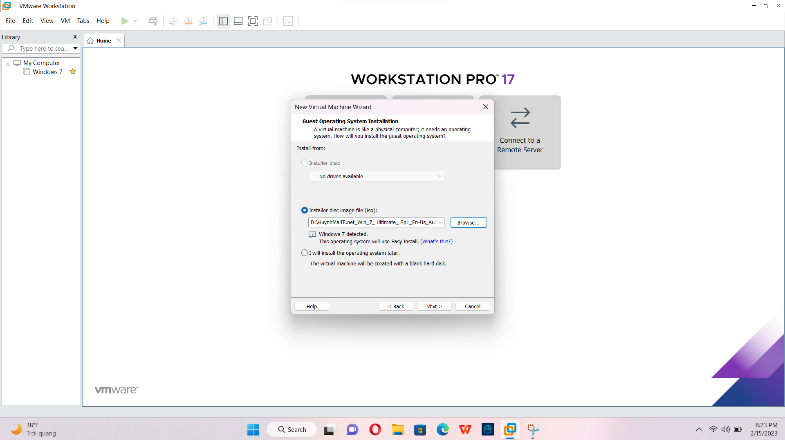

Bước 5 : Chọn vào “Full name” và đặt tên

Sau đó đặt mật khẩu ở phần “password” rồi bấm “Next”

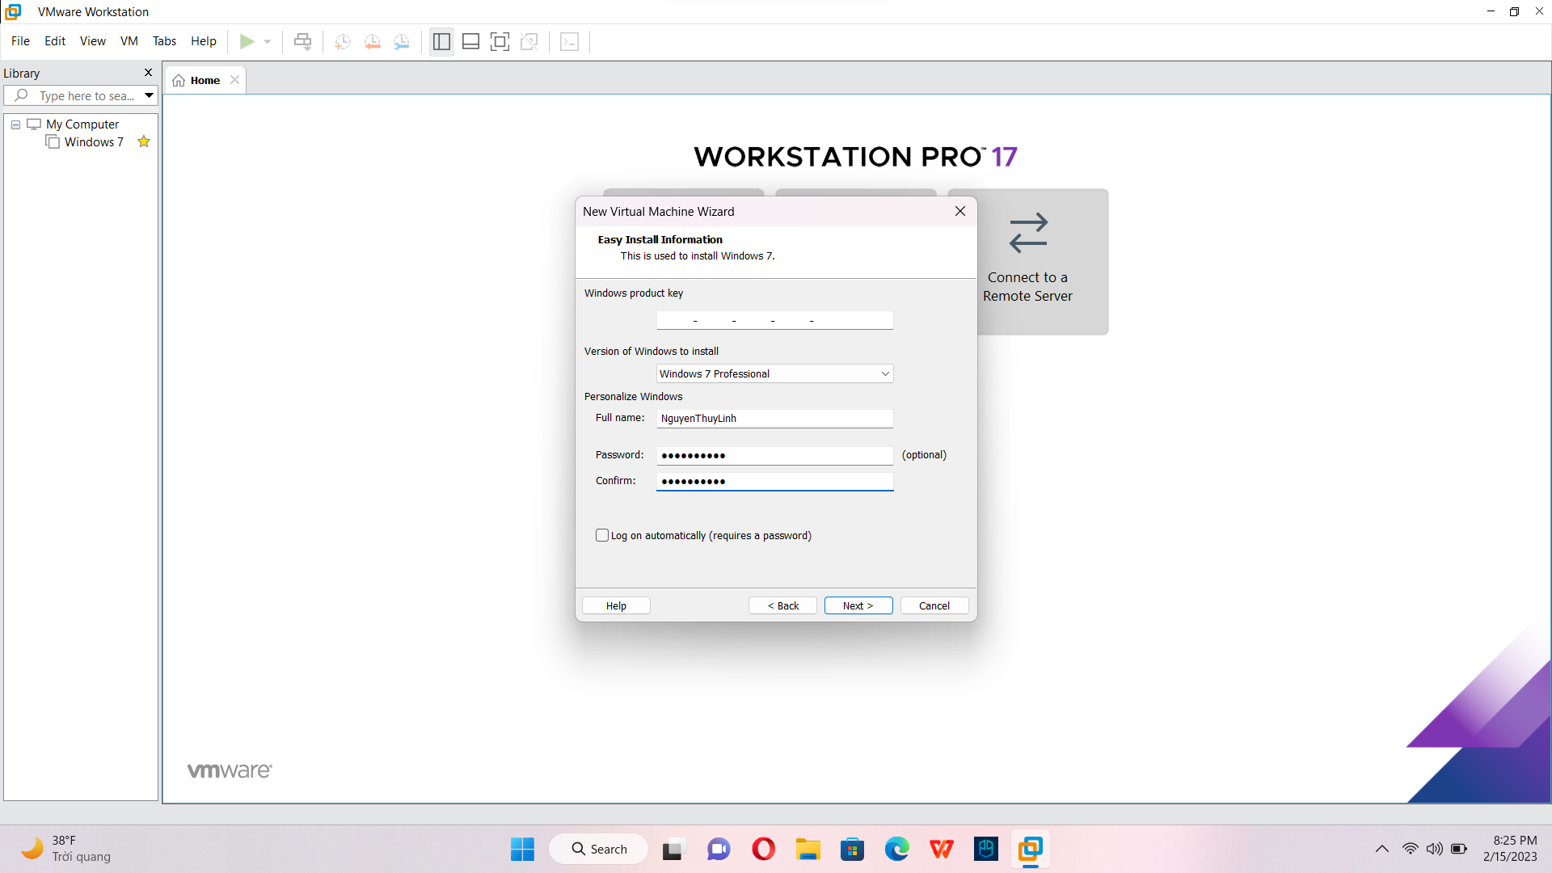

Bước 6 : Bây giờ chọn cấu hình dung lượng lưu trữ cho máy ảo VMWARE

Lưu ý : Dung lượng lưu trữ ở khoảng 40-60 Gb là mức ổn định nhất

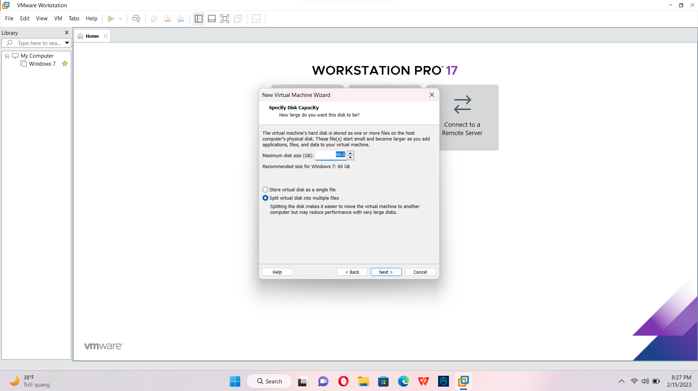

Bước 7: Cuối cùng nhấn “Finish” để tạo cấu hình máy ảo.

Sau khi xác nhận cấu hình máy sẽ mất khoảng 3 đến 4 phút để tạo máy ảo

Và đây là kết quả :

